**Control de Luces**

**Componentes utilizados:**

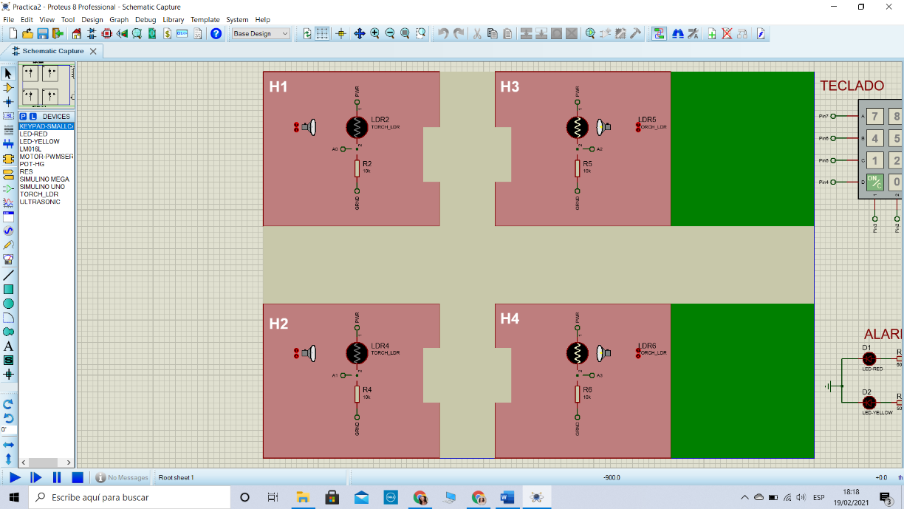Para el control de luces se utilizaron los siguientes materiales en proteus:

* 4 Fotoresistencias LDR
* 4 Resistencias 10 k

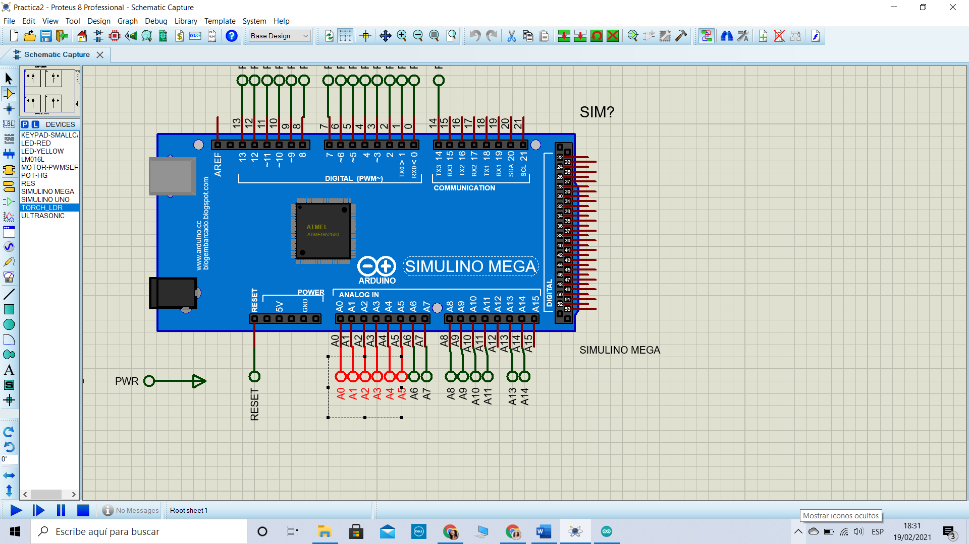

Se utilizaron las entradas Análogas A0, A1,A2,A3.

**Lógica utilizada:**

Se utilizaron las siguientes variables.

CCLight: Variable booleana para activar motor si la contraseña es correcta.

Hin : Estado inicial de Luces

Han : Estado actual de Luces

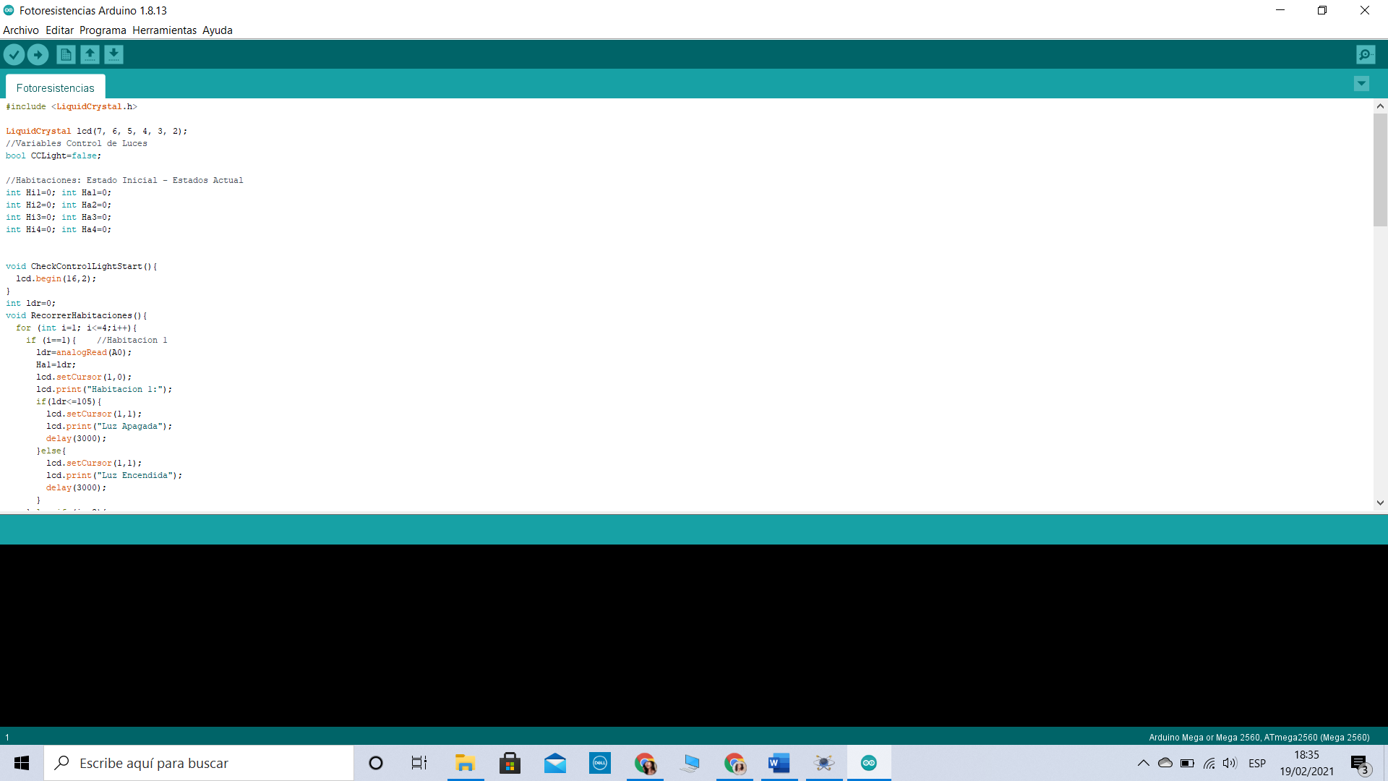

El propósito de estas variables es para comparar. En caso que haya algún cambio en el estado en el que se encontraban las luces al momento de hacer el chéquelo inicial del control de luces y el momento actual. En caso que exista un cambio, se repetirá el chequeo.El control de luces se manejó con la siguiente función “CheckControlLight”.

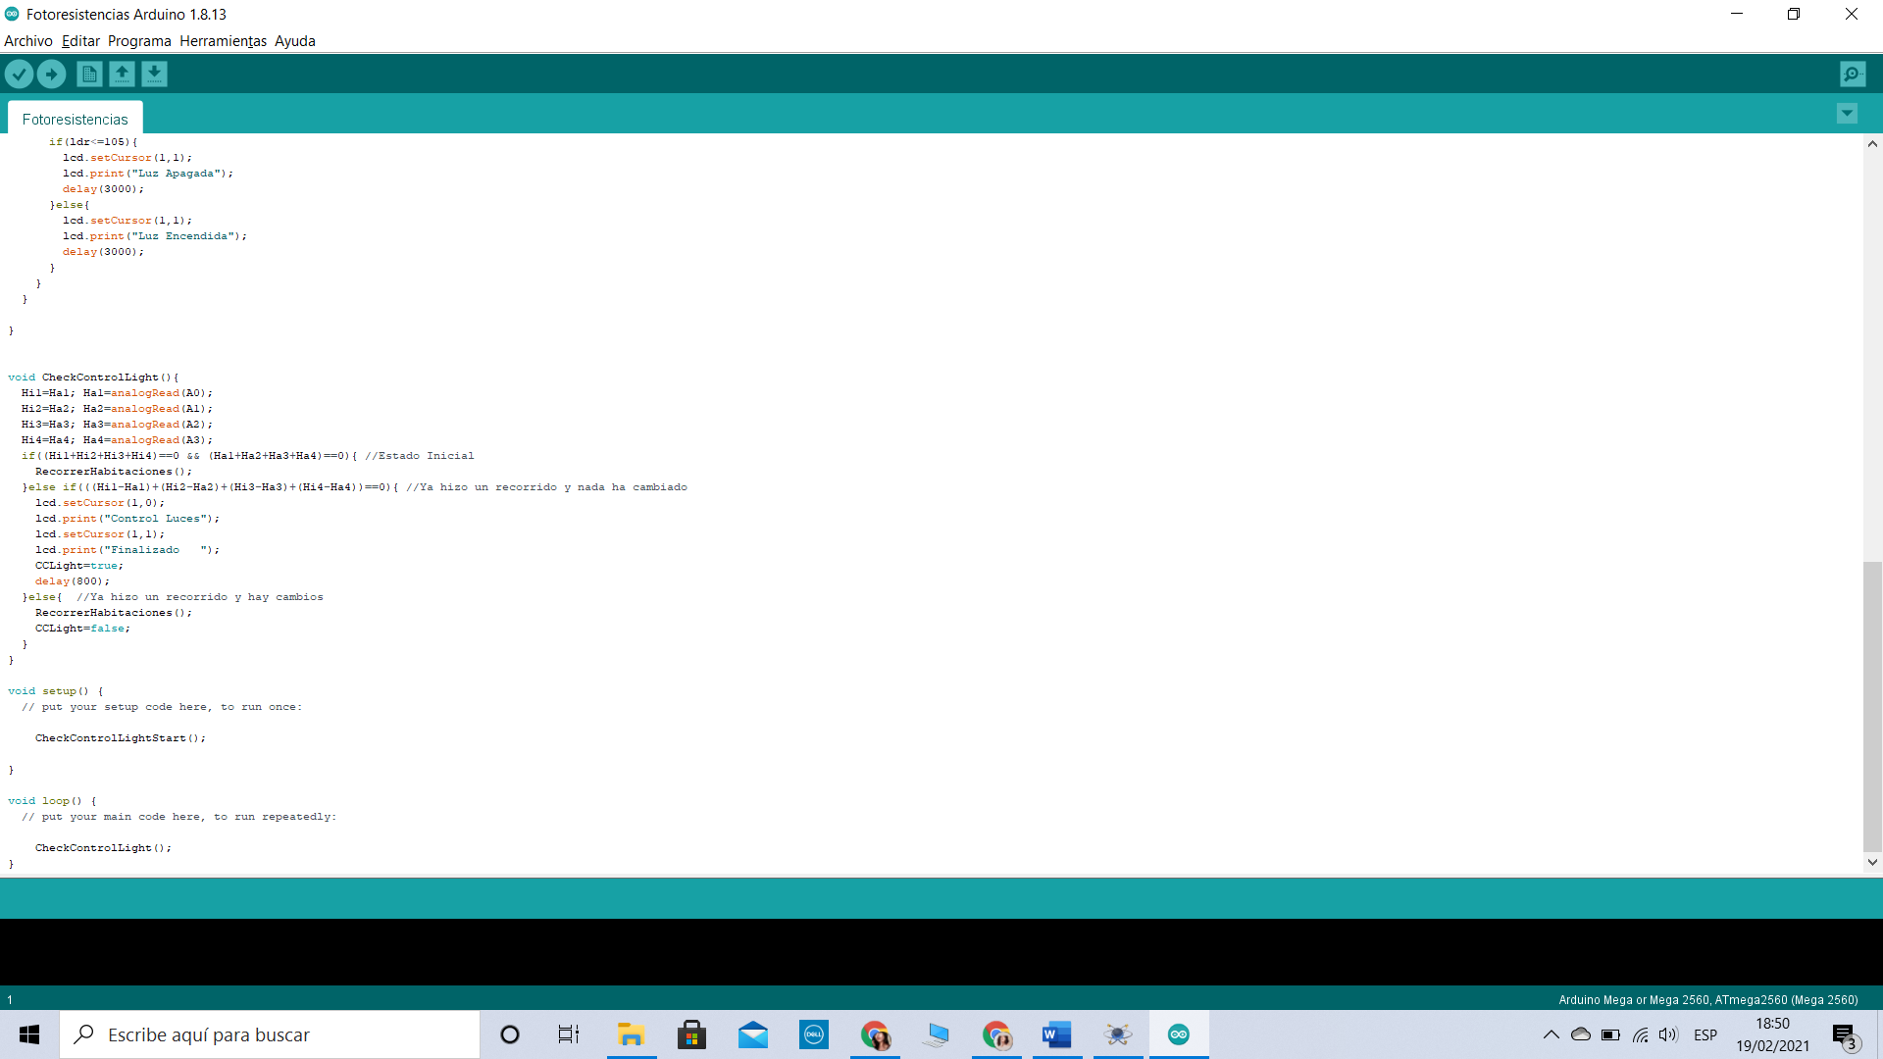

Se utilizaron 3 condiciones:

1. Estado inicial: Todas las variables de comparación están en cero. Eso significa que si estas son sumadas su resultado será cero.
2. No hay Cambios: No hubo ningún cambió en el manejo de luces, el sistema para esperando nuevos cambios u otra instrucción.
3. Cambio de estado: Hubo un cambio de estado en alguna luz de las habitaciones. Eso significa que si se comparan las variables del estado anterior con las actuales, por medio de operaciones aritméticas, su estado será diferente de cero y se necesitará actualizar el control de luces.

La función “CheckControlLight”, hizo uso de la función “RecorrerHabitaciones”, para actualizar los estados de las luces en la pantalla lcd.

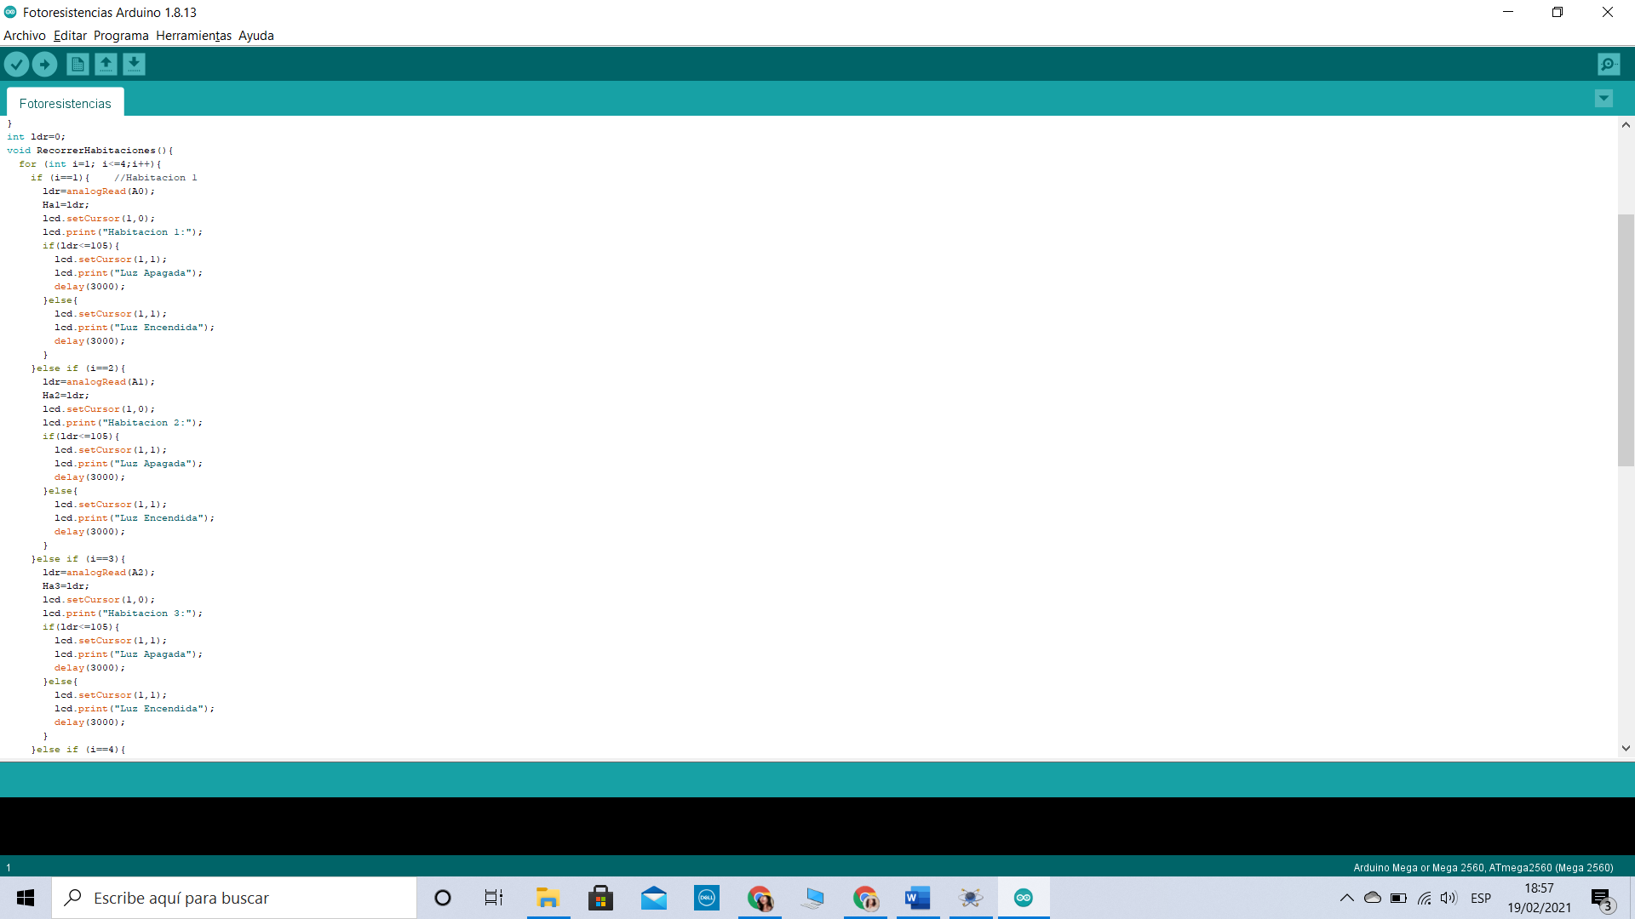

Se utilizó la condición for para recorrer las habitaciones y se utilizó la función AnalogRead, para obtener el valor de las luces según el pin de entrada análogo que se le especificó.